Boletim No. 18| Junho de 2020
Sistema de Alerta e Monitoramento do Garimpo - Terra Indígena Yanomami

Este é o décimo oitavo boletim do Sistema de Alertas e Monitoramento do Garimpo na Terra Indígena Yanomami. Um sistema que produz informações sobre desmatamento e degradação florestal associados ao garimpo na TIY, baseado em análises de imagens dos satélites LandSat 8, Sentinel 1 e Sentinel 2.
O monitoramento analisa três tipos principais de área degradada: 1) garimpos ativos no qual o solo aparece nu; 2) áreas recém abandonadas, que mostram um incipiente avanço da vegetação, essencialmente composta de gramíneas cobrindo cascalheiras; e 3) pequenas lagoas decorrentes da ação garimpeira.
Além das áreas degradadas pelo garimpo, o monitoramento inclui o avanço das vicinais e do desmatamento na fronteira leste da TI Yanomami, visando compreender a relação da dinâmica de ocupação da área de floresta limítrofe à TI e a organização logística do garimpo.
Apesar do monitoramento abranger a totalidade da Terra Indígena Yanomami as informações apresentadas focam em 15 regiões, onde a atividade garimpeira se desenvolve de maneira mais expressiva, são elas: Oriak (Alto Amajari); Uraricaá; Waikás; Aracaçá; Parima (Arathau); Uraricuera, Wathou (Surucucus); Homoxi, Hakoma; Kayanau; Uxiu (Alto Mucajaí); Serra da Estrutura; Lobo D’almada; Alto catrimani e Rio Novo.
Como trata-se de um mapeamento remoto, a escala do fenômeno e a rugosidade do terreno (no caso do radar) podem dificultar a sua interpretação. Os garimpos na região de Maturacá na Serra do Padre, Pico da Neblina e alto Cauaburis são exemplos de zonas frequentemente citadas em denúncias das associações indígenas, mas que não puderam ser mapeadas devido a escala do fenômeno. Alto Toototopi, Hokolasimou, e Médio Catrimani são regiões onde também há denúncias associadas mas não conseguimos identificar cicatrizes associadas à atividade, provavelmente devido a sua escala.
O monitoramento de junho identificou um incremento de 109,14 hectares de área degrada, o que corresponde a um aumento de 5% em relação ao mês anterior. As regiões onde observamos este aumento foram: Aracaça, Waikás, Kayanau, Uxiu, Parima, Uraricuera e Homoxi. O aumento em Waikás e Aracaçá, porém, foram significativamente maiores.
Algumas cicatrizes antes identificadas como pertencente ao Hakoma foi incorporada ao total do Kayanau, por isso, deve-se descontar parte do aumento nesta última.
Na fronteira leste da TI foram detectadas marcas de desmatamento no trecho em que o rio Ajarani configura o limite da Terra Indígena. Há indícios de um processo de invasão neste segmento, que ainda não pode ser confirmado pois as imagens óticas não permitiram uma interpretação segura. Seria importante verificar este processo nas análises do mês seguinte.
No que diz respeito aos grupos em isolamento voluntário nenhuma nova informação foi detectada.

Gráfico 1 – Evolução da área degradada (em hectares) pelo garimpo na TI Yanomami.

Gráfico 2 –Área degradada nas principais região, de janeiro de 2019 a Junho de 2020.

Gráfico 3 – Incremento mensal por região

Quadro 1- Dados por região em hectares.
Região | Fev 19 | Out 19 | Fev20 | Mar20 | Abr20 | Mai20 | Jun20
Alto Catrimani | 23,92 | 32,97 | 49,14 | 53,8 | 56,3 | 56,3 | 56,3
Aracaçá | 140,45 | 193,87 | 198,74 | 203,46 | 209,66 | 224,87 | 278,23
Hakoma | 41,66 | 43,47 | 43,13 | 71,61 | 71,61 | 72,88 | 57,4
Homoxi | 274,78 | 358,09 | 355,36 | 355,36 | 404,88 | 407,88 | 409,97
Kayanau e Papiu | 157,35 | 300,3 | 328,68 | 335,23 | 352,46 | 359,32 | 372,51
Lobo D’almada | 11,04 | 4,83 | 4,79 | 4,79 | 4,79 | 4,79 | 4,79
Oriak | 33,2 | 33,82 | 34,01 | 34,01 | 36,1 | 36,1 | 36,1
Parima (Arathau) | 14,77 | 33,16 | 37,86 | 48,75 | 53,03 | 57,92 | 63,68
Rio Novo (Apiaú) | 31,19 | 38,73 | 81,24 | 83,32 | 86,82 | 87,75 | 87,75
Serra da Estrtutura | 21,84 | 27,48 | 32,7 | 32,7 | 32,7 | 32,7 | 32,7
Uraricaá | 8,01 | 10,79 | 14,92 | 14,92 | 15,48 | 15,48 | 15,48
Uxiu (Alto Mucajaí) | 9,05 | 12,87 | 12,77 | 12,77 | 15,72 | 15,72 | 22
Waikás | 326,62 | 659,17 | 670,8 | 672,36 | 674,72 | 681,8 | 723,4
Watho u (Surucucus) | 2,18 | 2,76 | 2,74 | 2,74 | 2,74 | 2,74 | 2,74
Uraricuera | -- | -- | -- | -- | 2,12 | 2,12 | 4,46
TOTAL | 1096,06 | 1752,31 | 1866,88 | 1925,82 | 2019,21 | 2058,37 | 2167,51

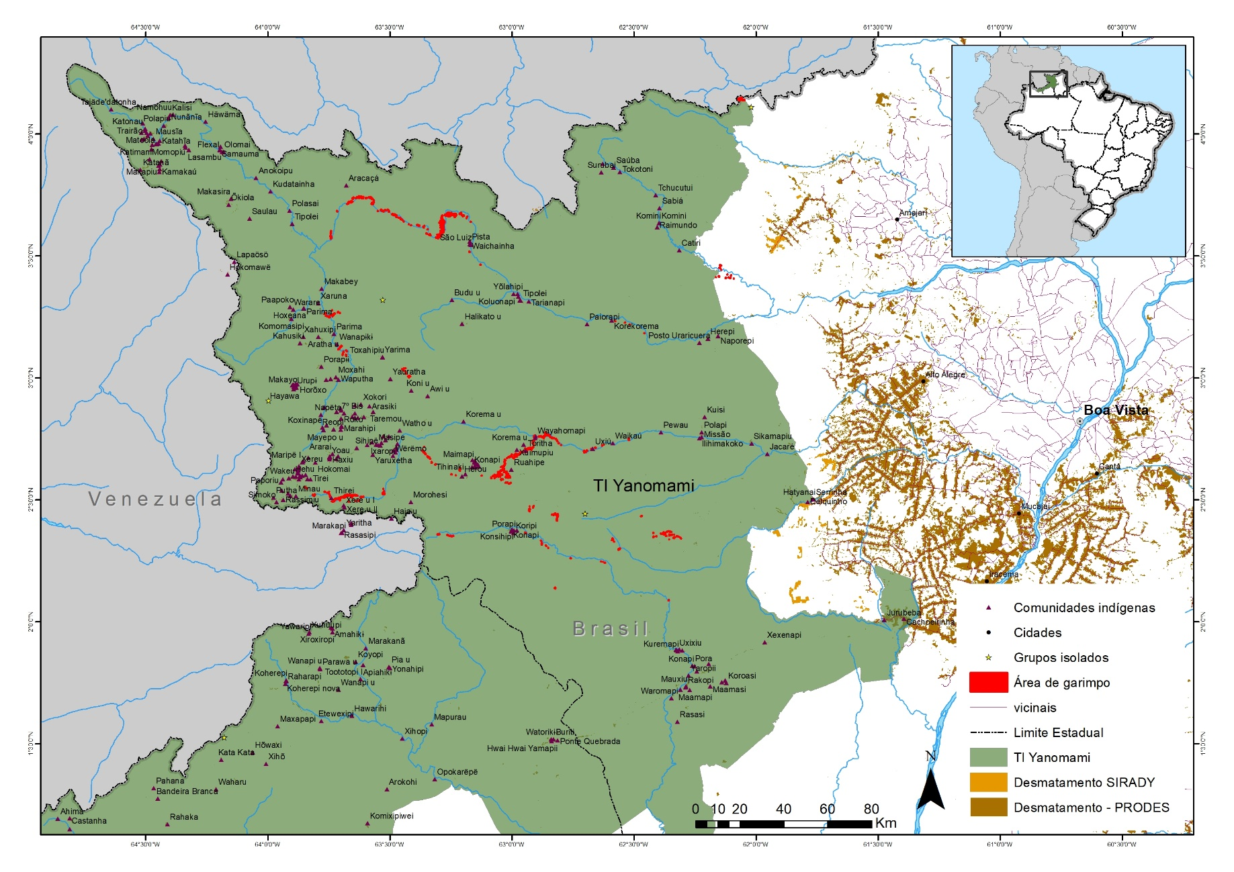

O mapeamento é feito na escala 1:20.000

